**МИНИСТЕРСТВО ЦИФРОВОГО РАЗВИТИЯ СВЯЗИ И МАССОВЫХ КОММУНИКАЦИЙ**

**Ордена Трудового Красного Знамени**  
**Федеральное государственное бюджетное образовательное учреждение высшего образования**

**«Московский технический университет связи и информатики»**

Кафедра «Интеллектуальные системы в управлении и автоматизации»

Лабораторная работа №3

Работа с файлами в Python: открытие, чтение, запись, работа с исключениями

Выполнила: студентка группы

БВТ2402

Косякова Олеся Дмитриевна

Москва

2024

**Цель работы:**

Освоить принципы определения и использования функций в языке программирования Python, понять механизмы передачи аргументов в функции, научиться применять функции для решения практических задач, а также изучить базовые алгоритмические конструкции.

**Задания:**

**Задание 1: Открытие и чтение файла**

1. Создайте текстовый файл example.txt и заполните его несколькими строками текста.
2. Напишите функцию на Python, которая открывает файл example.txt в режиме чтения и выводит его содержимое на экран.
3. Используйте разные методы чтения файла: чтение всего файла сразу, построчное чтение, реализуйте выбор типа чтения в принимаемых аргументах функции.

**Задание 2: Запись в файл**

1. Напишите программу, которая запрашивает у пользователя текст и записывает его в новый файл user_input.txt.
2. Реализуйте функционал добавления текста в существующий файл, не удаляя его предыдущее содержимое.

**Задание 3: Запись в файл**

1. Модифицируйте программу из Задания 1 так, чтобы она корректно обрабатывала исключение, возникающее при попытке открыть несуществующий файл. Вместо вывода ошибки программа должна выводить пользователю понятное сообщение.

Используйте в блоке try except следующий класс исключений: **FileNotFoundError.**

**Ход работы:**

1.

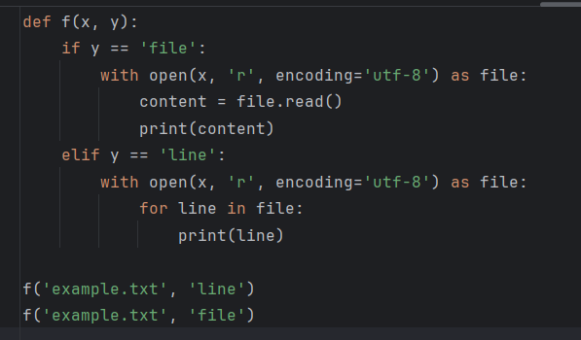

2.

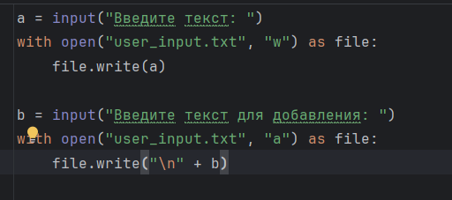

3.

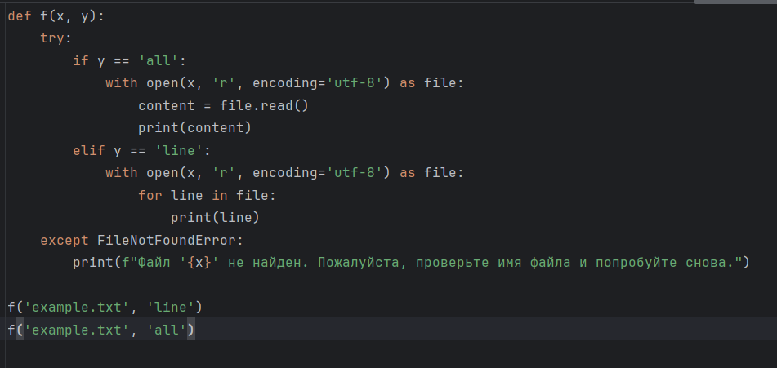

**Вывод:** в ходе лабораторной работы я освоила принципы определения и использования функций в языке программирования Python, поняла механизмы передачи аргументов в функции, научилась применять функции для решения практических задач, а также изучила базовые алгоритмические конструкции.